CATEQUESIS 6°y 7° ATT

Hola!!!! Y llegan las tan ansiadas vacaciones!!!!! Pero este año como cada cosa que escribiste en tu cápsula del tiempo también para ser creativos y pensarla de una manera diferente!!!!!
- Te voy a compartir un artículo muy interesante que ojalá te ayude a que puedas hacer algunas cosas diferentes en este tiempo.

Cómo planificar unas vacaciones en casa
¿Cómo se puede vacacionar en el hogar? Bonior dice que comiences pensando a dónde irías si pudieras viajar. "Esa es una pista de tus valores en este momento. Si eliges pasar tiempo con otras personas, tal vez podrías dedicar tiempo a conectarte con otros de forma digital". Puedes jugar un juego, organizar una reunión social para ver una película o comenzar un grupo de lectura en línea.
Si estás pensando en la naturaleza, probablemente anhelas el aire fresco y el sol. Dependiendo de tus circunstancias, tal vez podrías encontrar un lugar seguro para dar un largo paseo. O, si tienes patio en tu casa, siéntate afuera y lee o disfruta de un jardín. "No descartes la importancia del sol, incluso a través de una ventana", señala Bonior. Combínalo con ver documentales sobre la naturaleza o programas de viajes, o simplemente con mirar fotografías de árboles. "Hay investigaciones que resaltan cómo el simple hecho de mirar fotografías de árboles hace que se sientan mejor las personas", señala Zuckerman. La naturaleza realmente marca la diferencia para muchos. “Observar la naturaleza podría inspirar [a la gente]".
Algunas ideas para vacacionar en casa requieren un poco de planificación, otras pueden ser tan fáciles como hacer palomitas de maíz y ver películas. Hablando de películas, ¿por qué no crear un festival de cine de un día? Elige un género, ubicación o actor y haz una lista de películas relacionadas. O crea un festival de música o baile.

Acampa en el jardín
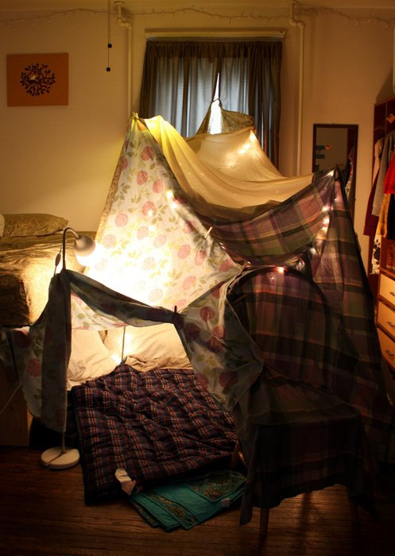
Si te encanta acampar al aire libre, reprodúcelo en casa. Primero, investiga un poco. Visita los sitios web de algunos parques nacionales para encontrar caminatas virtuales. El Friends of Acadia National Park, por ejemplo, tiene una página web (en inglés) con varios recursos relacionados con el parque. Puedes escuchar y ver las olas que se chocan en las escarpadas costas de granito del parque. Mejora la experiencia al encender una vela con aroma a océano o prepárate con un menú especial que te recuerde al campo.
Ahora, instala una tienda de campaña en el jardín, en el balcón o patio, o en la sala de estar. Canta canciones de campamento alrededor de una fogata, parrilla o vela. Si es posible, asa malvaviscos. Antes de meterte en tu saco de dormir, observa las estrellas e intenta identificar las constelaciones.

No puedes viajar, pero puedes vacacionar en casa:
Ideas para relajarte y disfrutar un tiempo libre en casa. por: Hilary Nangle, AARP, 12 de mayo de 2020

- También te voy a dejar dos links de unos juegos que armé para que pases un rato entretenido… te animás?

https://mobbyt.com/videojuego/educativo/?Id=46525

https://mobbyt.com/videojuego/educativo/?Id=51526
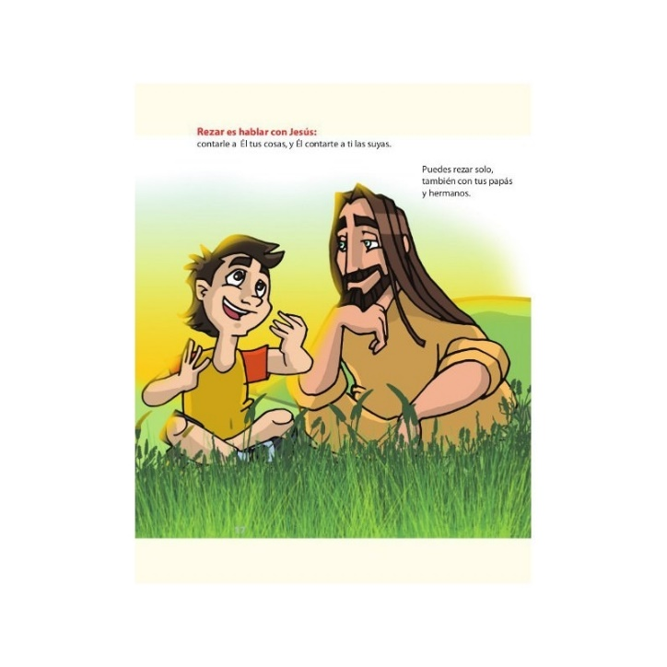
- Y por último no te olvides aunque estemos de vacaciones siempre tenemos a nuestro Amigo Jesús que nos espera para charlar un ratito.
Con tus palabras, con tus intenciones, con tus necesidades y agradecimientos.
Él te escucha y te espera siempre…….
Busca tu espacio, tu tiempo, tu objeto significativo………
Y a charlar, a rezar…………

https://youtu.be/Dbdhy3jTVes

Te dejo este link para decirte que pases un hermoso día del amigo!!!!!!!

Te mando un beso enorme y seguimos comunicados acá estoy para cuando me quieras escribir contándome algo.
Te mando un beso gigante Bibi

Te dejo mi mail para seguir en contacto prunottobibiana@yahoo.com

